Схема движения
«Дом - школа – дом»
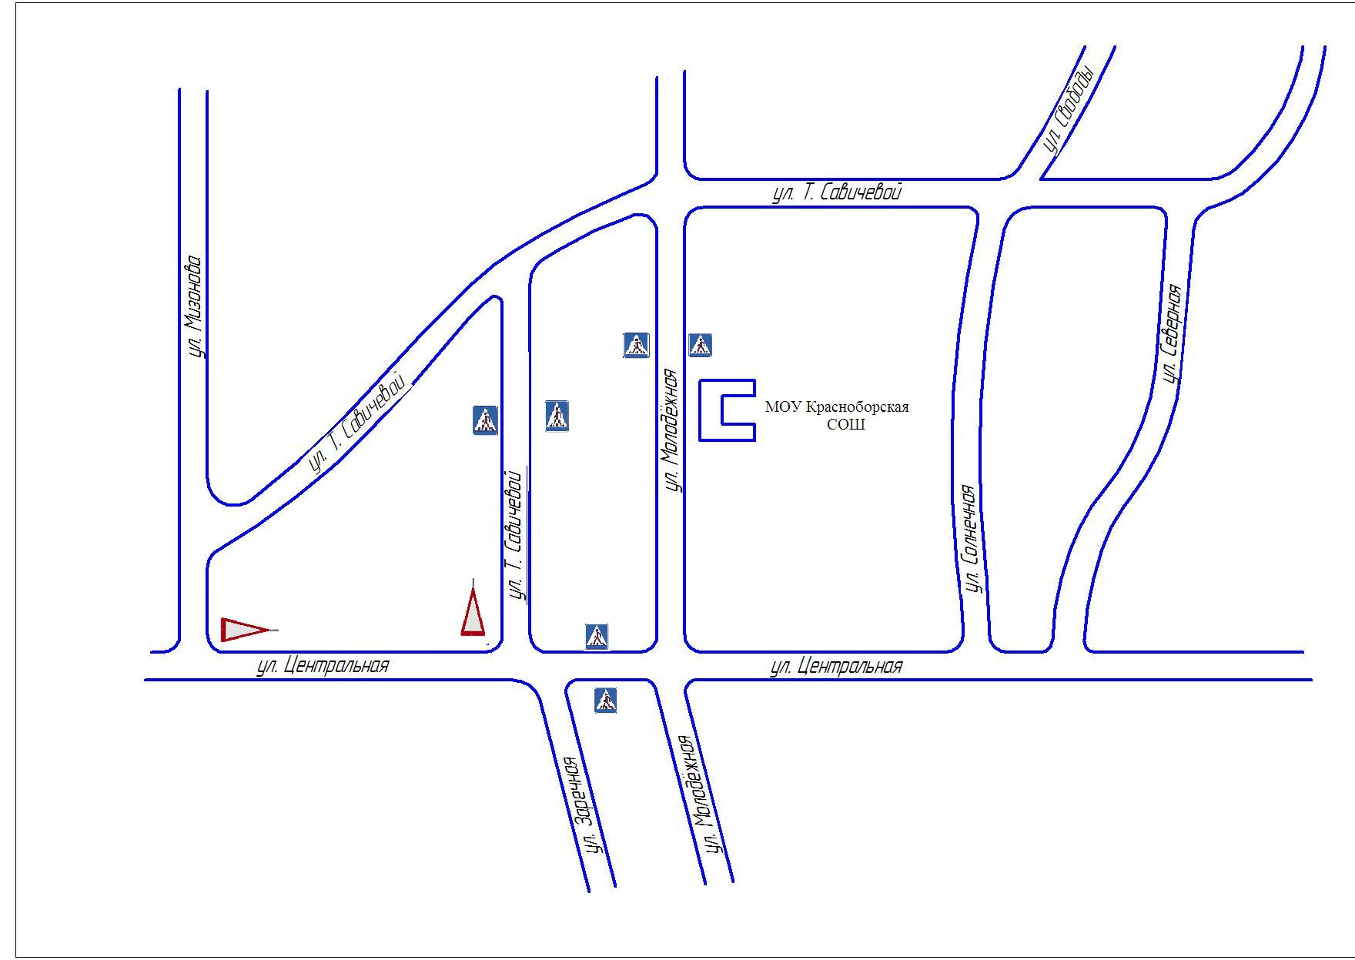
МОУ
«Красноборская СШ»

направления движения детей в школу
направления движения детей из школы домой

